Схема плетения веточки вербы
Верба из бисера – это прекрасный подарок к Вербному воскресенью, который легко сделать своими руками. Её можно ставить в вазочку каждый год, она всегда будет выглядеть чудесно и станет интересным и необычным декором на праздник.
Для изготовления веточки нам с вами понадобиться проволока для плетения 03, бисер коричневого цвета 20 грамм , бисер белого цвета 20 грамм, флористическая лента коричневого цвета, алюминевая проволока.

1) Для начало нам с вами понадобиться бисер белого и коричневого цвета , проволока 03. (Рисунок 1). Технику плетения мы будем использовать петельную. 1) 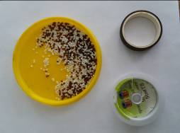 2)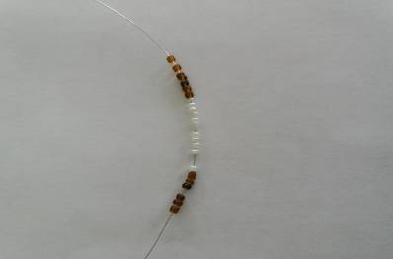
2) Затем отрезаем проволоку приблизительно 20 см . Нанизываем на неё 6 бисеринок коричневого цвета , 12 белого, затем снова 6 коричневых (Рисунок 2), скручиваем нашу петельку четыре раза ,что бы получить петельку, зажимаем бисер пальцами одной руки, а второй равномерно берём оба конца проволоки и делаем 4 оборота, смотрим что бы концы проволоки были одинаковыми, немного сжимаем получившуюся петельку (рисунок 4)
3)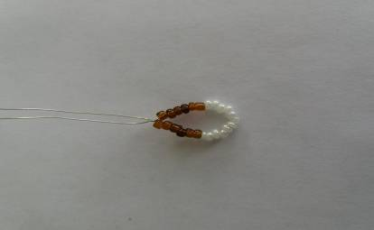 4)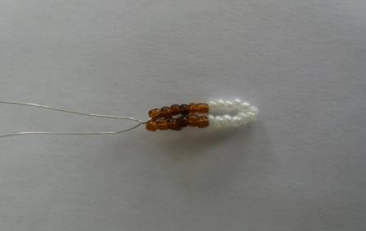

3) Затем на любой из концов проволоки не отступая места , нанизываем бисер в таком порядке 8 коричневых 16 белых 8 коричневых и снова скручиваем нашу образовавшуюся петельку над первой дугой (рис 5,6,7)

- 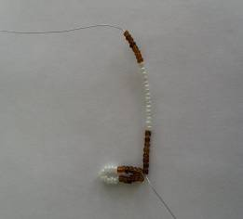6)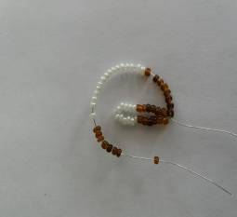 7)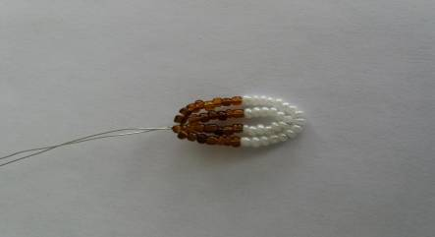
8) 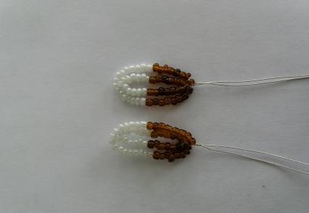
4) делаем две таких заготовки и скручиваем их вместе , делаем из них спиральку ( рис 8,9,10)
9)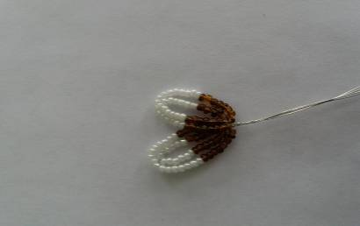
10) 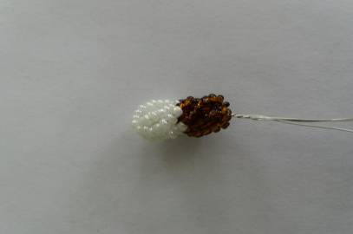

5) Всего на веточку нам необходимо заготовить семь таких почек. (рис 11) .Затем берём алюминевую проволоку 30 см и начинаем приматывать наши почки на проволоку сверху вниз в разных направлениях флористической лентой (рис 11,12,13)
11)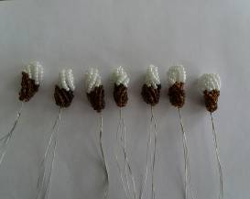 12) 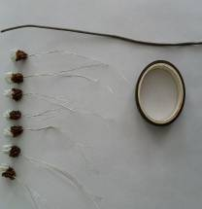 13)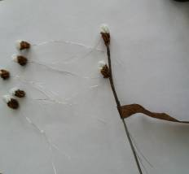 14)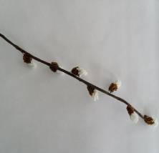

6) В итоге получается у нас вот такая замечательная веточка вербы (рис 14)

